Spatenstich zum Glasfaser-Netzausbau im Gewerbegebiet in Appenweier
Firmen können schon bald das Glasfasernetz nutzen

Appenweier, 01.12.2017. Mit einem offiziellen Spatenstich starten in dieser Woche die Tiefbauarbeiten für das Glasfasernetz im Gewerbegebiet in Appenweier. Bürgermeister Manuel Tabor, Hauptamtsleiter Fritz Langenecker und Stephan Huber vom Bauamt der Gemeinde, die das Projekt von Anfang an begleitet haben, freuen sich, dass sie den Spatenstich mit tatkräftiger Unterstützung von Vertretern der beiden beteiligten Telekommunikationsunternehmen Deutsche Glasfaser und Vodafone vornehmen können.

Als erste Kommune in Baden-Württemberg profitiert somit die Gemeinde Appenweier vom Glasfaserausbau, der in Kooperation zwischen Deutsche Glasfaser und Vodafone eigenwirtschaftlich vorangetrieben wird. Hierbei realisiert Deutsche Glasfaser Business den Bau der passiven Infrastruktur, Vodafone betreibt die aktive Technik und liefert die Dienste für den Bedarf der Unternehmen.

„Die Gemeinde Appenweier hat damit einen wesentlichen Schritt für die Zukunft seiner Gewerbegebiete getan“, so Bürgermeister Manuel Tabor. Er ist sich sicher: „Nur die Verfügbarkeit von reinen Glasfaseranschlüssen mit symmetrischen Bandbreiten trägt zur langfristigen Attraktivität des Wirtschaftsstandortes bei und steigert das Interesse für neue Gewerbeansiedelungen.“

So geht es weiter: Nach dem offiziellen Spatenstich werden als erstes die Leerrohre für die eigentlichen Glasfaserleitungen verlegt. Parallel finden die Gebäudebegehungen statt, bei denen die Kunden gemeinsam mit Deutsche Glasfaser Business bestimmen, wo der Hauptübergabepunkt installiert werden soll.

„Wenn alles nach Plan läuft, sollten wir circa Ende Juni 2018 alle Unternehmen im Gewerbegebiet in Appenweier angeschlossen haben. Es kann natürlich immer sein, dass wir auf schwierige Bodenverhältnisse treffen oder sich aufgrund anderer Gegebenheiten Verzögerungen ergeben, die wir vorab nicht einplanen konnten. Bis jetzt sieht aber alles gut aus“, kommentiert Stefan Klieser von Deutsche Glasfaser Business. „Während der Bauphase wird es teilweise etwas lauter und natürlich müssen wir graben, wir hoffen aber, dass die Betroffenen Verständnis dafür haben und sich die Unannehmlichkeiten in Grenzen halten.“

Herr Langenecker, von der Gemeinde Appenweier, freut sich über diese Entwicklungen: „Damit schaffen wir hier sehr gute Standortfaktoren, und zwar nicht nur für ein paar Jahre, sondern für lange Zeit. Glasfaser hat extrem hohe Übertragungsraten. Dementsprechend sind Unternehmen mit eigenem Glasfaseranschluss auf jeden Fall zukunftssicher aufgestellt.“

Über Deutsche Glasfaser

Die Unternehmensgruppe Deutsche Glasfaser mit Sitz in Borken, NRW, plant, baut und betreibt anbieteroffene und technologieneutrale Glasfaser-Direktanschlüsse für private Haushalte und Unternehmen. Innovative Planungs- und Bauverfahren machen FTTH-Netze erstmals im ländlichen Raum wirtschaftlich. Als privatwirtschaftlicher und starker Investor ist Deutsche Glasfaser bundesweit unabhängiger und kooperativer Partner der Kommunen.

Deutsche Glasfaser hat ihren Ursprung in der niederländischen Reggeborgh-Gruppe. Seit Mitte 2015 agiert das Unternehmen unter mehrheitlicher Beteiligung des international engagierten Investors KKR. Rund 1,5 Milliarden Euro Kapital stehen für die weitere Ausbauplanung mit der Versorgung von 1 Million Haushalten und Unternehmen bereit.

Kein anderes Unternehmen hat in den letzten zwei Jahren bundesweit mehr Haushalte und Gewerbebetriebe mit Glasfaser versorgt. Deutsche Glasfaser zählt zu den führenden deutschen Unternehmen im Glasfaserausbau und wurde vom FTTH Council Europe mit dem FTTH Award 2017 ausgezeichnet.

Über Deutsche Glasfaser Business

Deutsche Glasfaser Business ist der Glasfaserspezialist für gewerbliche Kunden. Das Unternehmen realisiert nachhaltige Infrastrukturen für Unternehmen und Kommunen in Industrie- und Gewerbegebieten. Deutsche Glasfaser Business bietet garantierte Bandbreiten von 200 Mbit bis 1 Gbit pro Sekunde, bei Bedarf auch bis zu 10 Gbit pro Sekunde. Glasfaseranbindungen sind nahezu unendlich skalierbar und decken bereits heute den Bedarf von morgen ab.

Deutsche Glasfaser Business steht Unternehmen als Diensteanbieter mit individuell zugeschnittenen Lösungen und einem auf Unternehmen spezialisierten Team zur Verfügung. Die Leistungen reichen vom Netzausbau über Telefonieangebote, Standortvernetzungen und Backup-Leitungen bis hin zu Glasfaseranbindungen von Mobilfunkmasten und Carrier-Services. Rechenzentren in Deutschland gewähren höchste Sicherheits- und Datenschutzstandards.

Weitere Informationen unter www.deutsche-glasfaser.de/business.

Pressekontakt:

Gerda Johanna Meppelink
Unternehmenssprecherin

Deutsche Glasfaser Unternehmensgruppe

Kontakt
Am Kuhm 31
46325 Borken
Tel.: 0172 23 37100
Mail: g.meppelink@deutsche-glasfaser.de

Bildmaterial:
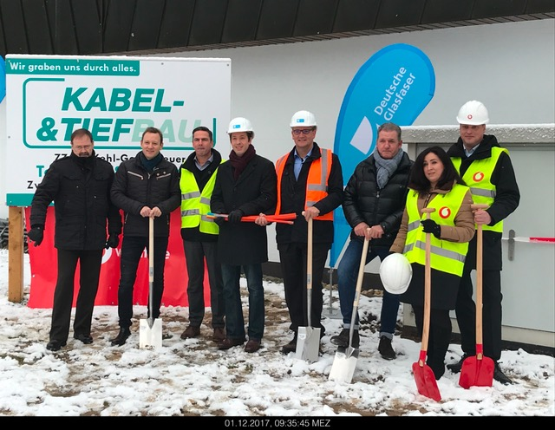

Bildunterschrift: Bürgermeister Manuel Tabor (4. v.l.) und Stefan Klieser von Deutsche Glasfaser (5. v.l.) beim Spatenstich, eingerahmt von allen Projektbeteiligten.

